Об утверждении регламентов государственных услуг в сфере геологии и недропользования
Утративший силу
Постановление акимата Атырауской области от 27 августа 2019 года № 183. Зарегистрировано Департаментом юстиции Атырауской области 2 сентября 2019 года № 4484. Утратило силу постановлением акимата Атырауской области от 25 декабря 2019 года № 304 (вводится в действие по истечении десяти календарных дней после дня его первого официального опубликования)
Сноска. Утратило силу постановлением акимата Атырауской области от 25.12.2019 № 304 (вводится в действие по истечении десяти календарных дней после дня его первого официального опубликования).
В соответствии с пунктом 3 статьи 16 Закона Республики Казахстан от 15 апреля 2013 года "О государственных услугах" и статьей 27 Закона Республики Казахстан от 6 апреля 2016 года "О правовых актах" акимат Атырауской области ПОСТАНОВЛЯЕТ:
1. Утвердить:
1) регламент государственной услуги "Выдача заключения об отсутствии или малозначительности полезных ископаемых в недрах под участком предстоящей застройки" согласно приложению 1 к настоящему постановлению;
2) регламент государственной услуги "Выдача разрешения на застройку территорий залегания полезных ископаемых" согласно приложению 2 к настоящему постановлению;
3) регламент государственной услуги "Выдача лицензии на старательство" согласно приложению 3 к настоящему постановлению.
2. Признать утратившими силу постановления акимата Атырауской области от 26 июня 2015 года № 193 "Об утверждении регламентов государственных услуг в сфере геологии и недропользования" (зарегистрированное в Реестре государственной регистрации нормативных правовых актов № 3259, опубликованное 23 июля 2015 года в газете "Прикаспийская коммуна") и от 24 июля 2015 года № 229 "Об утверждении регламентов государственных услуг в сфере геологии" (зарегистрированное в Реестре государственной регистрации нормативных правовых актов № 3285, опубликованное 10 сентября 2015 года в газете "Прикаспийская коммуна").
3. Контроль за исполнением настоящего постановления возложить на заместителя акима Атырауской области Наутиева А.И.
4. Настоящее постановление вступает в силу со дня государственной регистрации в органах юстиции и вводится в действие по истечении десяти календарных дней после дня его первого официального опубликования.
Аким области | Н. Ногаев
Приложение 1 к постановлению акимата Атырауской области от 27 августа 2019 года № 183
Утвержден постановлением акимата Атырауской области от 27 августа 2019 года № 183
Регламент государственной услуги "Выдача заключения об отсутствии или малозначительности полезных ископаемых в недрах под участком предстоящей застройки"
1. Общие положения
1. Государственная услуга "Выдача заключения об отсутствии или малозначительности полезных ископаемых в недрах под участком предстоящей застройки" (далее – государственная услуга) оказывается местным исполнительным органом области - государственным учреждением "Управление природных ресурсов и регулирования природопользования Атырауской области" (далее - услугодатель).
Прием заявления и выдача результата оказания государственной услуги осуществляется через веб-портал "электронного правительства" www.egov.kz (далее – портал).
2. Форма оказания государственной услуги: электронная (полностью автоматизированная).
3. Результат государственной услуги – заключение об отсутствии или малозначительности полезных ископаемых в недрах под участком предстоящей застройки по форме согласно приложению 1 к стандарту государственной услуги "Выдача заключения об отсутствии или малозначительности полезных ископаемых в недрах под участком предстоящей застройки", утвержденного приказом Министра по инвестициям и развитию Республики Казахстан от 28 апреля 2015 года № 501 "Об утверждении стандартов государственных услуг в сфере геологии и пользования водными ресурсами" (зарегистрированный в Реестре государственной регистрации нормативных правовых актов № 11452) (далее – Стандарт) или письмо-уведомление о наличии полезных ископаемых под площадью предстоящей застройки в произвольной форме либо мотивированный ответ об отказе в оказании государственной услуги в случаях и по основаниям, предусмотренных пунктом 10 Стандарта.
Форма предоставления результата оказания государственной услуги: электронная.
На портале результат оказания государственной услуги направляется в "личный кабинет" в форме электронного документа, подписанного электронной цифровой подписью (далее – ЭЦП) уполномоченного лица услугодателя.
2. Описание порядка действий структурных подразделений (работников) услугодателя в процессе оказания государственной услуги
4. Основанием для начала процедуры (действия) по оказанию государственной услуги является заявка по форме электронного документа согласно приложению 2 к Стандарту.
5. Содержание каждой процедуры (действия), входящей в состав процесса оказания государственной услуги, длительность его выполнения:
1) работник канцелярии услугодателя регистрирует документы предусмотренные пунктом 9 Стандарта и направляет руководителю услугодателя в течение 15 (пятнадцати) минут;
2) руководитель услугодателя ознакамливается с поступившими документами и направляет ответственному исполнителю услугодателя в течение 30 (тридцати) минут;
3) ответственный исполнитель услугодателя рассматривает поступившие документы, готовит результат государственной услуги и направляет на подпись руководителю услугодателя в течение 8 (восьми) рабочих дней;
4) руководитель услугодателя подписывает результат государственной услуги и направляет работнику канцелярии услугодателя в течение 30 (тридцати) минут;
5) работник канцелярии услугодателя регистрирует результат государственной услуги и направляет через портал услугополучателю в течение 15 (пятнадцати) минут.
3. Описание порядка взаимодействия структурных подразделений (работников) услугодателя в процессе оказания государственной услуги
6. Перечень структурных подразделений (работников) услугодателя, которые участвуют в процессе оказания государственной услуги:
1) работник канцелярии услугодателя;
2) руководитель услугодателя;
3) ответственный исполнитель услугодателя.
7. Описание последовательности процедур (действий) между структурными подразделениями (работниками) с указанием длительности каждой процедуры (действия) по оказанию государственной услуги приведено в приложении 1 к настоящему Регламенту, справочник бизнес-процессов оказания государственной услуги "Выдача заключения об отсутствии или малозначительности полезных ископаемых в недрах под участком предстоящей застройки" приведен в приложении 2 к настоящему Регламенту.
4. Описание порядка взаимодействия с Государственной корпорацией и (или) иными услугодателями, а также порядка использования информационных систем в процессе оказания государственной услуги
8. Пошаговые действия и решения по оказанию государственной услуги (диаграмма функционального взаимодействия при оказании государственной услуги через портал приведена в приложении 3 к настоящему Регламенту) через портал:
1) услугополучатель осуществляет регистрацию на портале с помощью индивидуального идентификационного номера (далее – ИИН) и бизнес-идентификационного номера (далее – БИН), а также пароля (осуществляется для незарегистрированных услугополучателей на портале);
2) процесс 1 – процесс ввода услугополучателем ИИН/БИН и пароля (процесс авторизации) на портале для получения государственной услуги;
3) условие 1 – проверка на портале подлинности данных о зарегистрированном услугополучателе через ИИН/БИН и пароль;
4) процесс 2 – формирование порталом сообщения об отказе в авторизации в связи с имеющимися нарушениями в данных услугополучателя;
5) процесс 3 – выбор услугополучателем государственной услуги, вывод на экран формы запроса для оказания государственной услуги и заполнение услугополучателем формы (ввод данных) с учетом ее структуры и форматных требований, прикрепление к форме запроса необходимых копий документов в электронном виде, указанных в пункте 9 Стандарта, а также выбор услугополучателем регистрационного свидетельства ЭЦП для удостоверения (подписания) запроса;
6) условие 2 – проверка на портале срока действия регистрационного свидетельства ЭЦП и отсутствия в списке отозванных (аннулированных) регистрационных свидетельств, а также соответствия идентификационных данных (между ИИН/БИН указанным в запросе и ИИН/БИН указанным в регистрационном свидетельстве ЭЦП);
7) процесс 4 – формирование сообщения об отказе в запрашиваемой услуге в связи с не подтверждением подлинности ЭЦП услугополучателя;
8) процесс 5 – направление электронного документа (запроса услугополучателя), удостоверенного (подписанного) ЭЦП услугополучателя через ШЭП в Автоматизированное рабочее место регионального шлюза "электронного правительства" (далее – АРМ РШЭП) для обработки запроса услугодателем;
9) условие 3 – проверка услугодателем соответствия приложенных услугополучателем документов, указанных в пункте 9 Стандарта и основаниям для оказания государственной услуги;
10) процесс 6 – формирование сообщения об отказе в запрашиваемой услуге в связи с имеющимися нарушениями в документах услугополучателя;
11) процесс 7 – получение услугополучателем результата государственной услуги (уведомление в форме электронного документа), сформированного порталом. Результат оказания государственной услуги направляется услугополучателю в "личный кабинет" в форме электронного документа, удостоверенного ЭЦП уполномоченного лица услугодателя.
Приложение 1 к регламенту государственной услуги "Выдача заключения об отсутствии или малозначительности полезных ископаемых в недрах под участком предстоящей застройки"
Описание последовательности процедур (действий) между структурными подразделениями (работниками) услугодателя с указанием длительности каждой процедуры (действия)

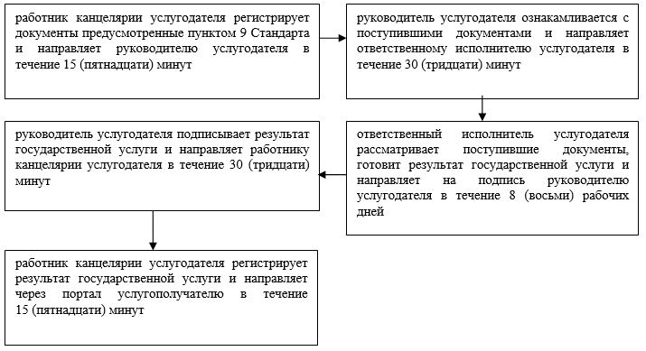

Приложение 2 к регламенту государственной услуги "Выдача заключения об отсутствии или малозначительности полезных ископаемых в недрах под участком предстоящей застройки"
Справочник бизнес-процессов оказания государственной услуги "Выдача заключения об отсутствии или малозначительности полезных ископаемых в недрах под участком предстоящей застройки"

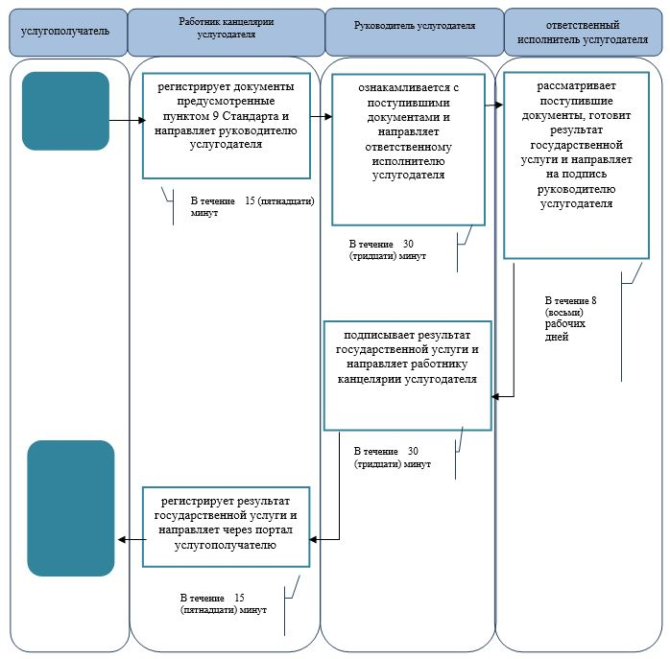

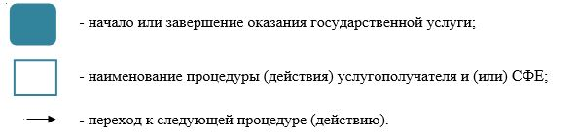

Приложение 3 к регламенту государственной услуги "Выдача заключения об отсутствии или малозначительности полезных ископаемых в недрах под участком предстоящей застройки"
Диаграмма функционального взаимодействия при оказании государственной услуги через портал

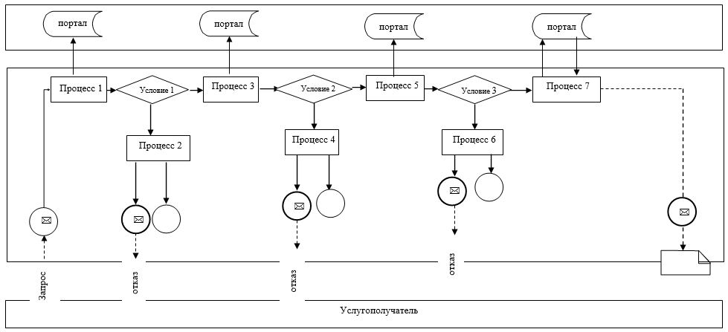

Таблица. Условные обозначения

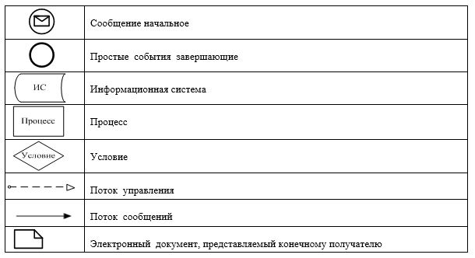

Приложение 2 к постановлению акимата Атырауской области от 27 августа 2019 года № 183
Утвержден постановлением акимата Атырауской области от 27 августа 2019 года № 183
Регламент государственной услуги "Выдача разрешения на застройку территорий залегания полезных ископаемых"
1. Общие положения
1. Государственная услуга "Выдача разрешения на застройку территорий залегания полезных ископаемых" (далее – государственная услуга) оказывается местным исполнительным органом области - государственным учреждением "Управление природных ресурсов и регулирования природопользования Атырауской области" (далее - услугодатель).
Прием заявления и выдача результата оказания государственной услуги осуществляется через веб-портал "электронного правительства" www.egov.kz (далее – портал).
2. Форма оказания государственной услуги: электронная (полностью автоматизированная).
3. Результат государственной услуги – выдача разрешения на застройку территорий залегания полезных ископаемых по форме согласно приложению 1 к стандарту государственной услуги "Выдача разрешения на застройку территорий залегания полезных ископаемых", утвержденного приказом Министра по инвестициям и развитию Республики Казахстан от 28 апреля 2015 года № 501 "Об утверждении стандартов государственных услуг в сфере геологии и пользования водными ресурсами" (зарегистрированный в Реестре государственной регистрации нормативных правовых актов № 11452) (далее – Стандарт) либо мотивированный ответ об отказе в оказании государственной услуги в случаях и по основаниям, предусмотренным пунктом 10 Стандарта.
Форма предоставления результата оказания государственной услуги: электронная.
На портале результат оказания государственной услуги направляется в "личный кабинет" в форме электронного документа, подписанного электронной цифровой подписью (далее – ЭЦП) уполномоченного лица услугодателя.
2. Описание порядка действий структурных подразделений (работников) услугодателя в процессе оказания государственной услуги
4. Основанием для начала процедуры (действия) по оказанию государственной услуги является заявка по форме электронного документа согласно приложению 2 к Стандарту.
5. Содержание каждой процедуры (действия), входящей в состав процесса оказания государственной услуги, длительность его выполнения:
1) работник канцелярии услугодателя регистрирует документы предусмотренные пунктом 9 Стандарта и направляет руководителю услугодателя в течение 15 (пятнадцати) минут;
2) руководитель услугодателя ознакамливается с поступившими документами и направляет ответственному исполнителю услугодателя в течение 30 (тридцати) минут;
3) ответственный исполнитель услугодателя рассматривает поступившие документы, готовит результат государственной услуги и направляет на подпись руководителю услугодателя в течение 8 (восьми) рабочих дней;
4) руководитель услугодателя подписывает результат государственной услуги и направляет работнику канцелярии услугодателя в течение 30 (тридцати) минут;
5) работник канцелярии услугодателя регистрирует результат государственной услуги и направляет через портал услугополучателю в течение 15 (пятнадцати) минут.
3. Описание порядка взаимодействия структурных подразделений (работников) услугодателя в процессе оказания государственной услуги
6. Перечень структурных подразделений (работников) услугодателя, которые участвуют в процессе оказания государственной услуги:
1) работник канцелярии услугодателя;
2) руководитель услугодателя;
3) ответственный исполнитель услугодателя.
7. Описание последовательности процедур (действий) между структурными подразделениями (работниками) с указанием длительности каждой процедуры (действия) по оказанию государственной услуги приведено в приложении 1 к настоящему Регламенту, справочник бизнес-процессов оказания государственной услуги "Выдача разрешения на застройку территорий залегания полезных ископаемых" приведен в приложении 2 к настоящему Регламенту.
4. Описание порядка взаимодействия с Государственной корпорацией и (или) иными услугодателями, а также порядка использования информационных систем в процессе оказания государственной услуги
8. Пошаговые действия и решения по оказанию государственной услуги (диаграмма функционального взаимодействия при оказании государственной услуги через портал приведена в приложении 3 к настоящему Регламенту) через портал:
1) услугополучатель осуществляет регистрацию на портале с помощью индивидуального идентификационного номера (далее – ИИН) и бизнес-идентификационного номера (далее – БИН), а также пароля (осуществляется для незарегистрированных услугополучателей на портале);
2) процесс 1 – процесс ввода услугополучателем ИИН/БИН и пароля (процесс авторизации) на портале для получения государственной услуги;
3) условие 1 – проверка на портале подлинности данных о зарегистрированном услугополучателе через ИИН/БИН и пароль;
4) процесс 2 – формирование порталом сообщения об отказе в авторизации в связи с имеющимися нарушениями в данных услугополучателя;
5) процесс 3 – выбор услугополучателем государственной услуги, вывод на экран формы запроса для оказания государственной услуги и заполнение услугополучателем формы (ввод данных) с учетом ее структуры и форматных требований, прикрепление к форме запроса необходимых копий документов в электронном виде, указанных в пункте 9 Стандарта, а также выбор услугополучателем регистрационного свидетельства ЭЦП для удостоверения (подписания) запроса;
6) условие 2 – проверка на портале срока действия регистрационного свидетельства ЭЦП и отсутствия в списке отозванных (аннулированных) регистрационных свидетельств, а также соответствия идентификационных данных (между ИИН/БИН указанным в запросе и ИИН/БИН указанным в регистрационном свидетельстве ЭЦП);
7) процесс 4 – формирование сообщения об отказе в запрашиваемой услуге в связи с не подтверждением подлинности ЭЦП услугополучателя;
8) процесс 5 – направление электронного документа (запроса услугополучателя), удостоверенного (подписанного) ЭЦП услугополучателя через ШЭП в Автоматизированное рабочее место регионального шлюза "электронного правительства" (далее – АРМ РШЭП) для обработки запроса услугодателем;
9) условие 3 – проверка услугодателем соответствия приложенных услугополучателем документов, указанных в пункте 9 Стандарта и основаниям для оказания государственной услуги;
10) процесс 6 – формирование сообщения об отказе в запрашиваемой услуге в связи с имеющимися нарушениями в документах услугополучателя;
11) процесс 7 – получение услугополучателем результата государственной услуги (уведомление в форме электронного документа), сформированного порталом. Результат оказания государственной услуги направляется услугополучателю в "личный кабинет" в форме электронного документа, удостоверенного ЭЦП уполномоченного лица услугодателя.
Приложение 1 к регламенту государственной услуги "Выдача разрешения на застройку территорий залегания полезных ископаемых"
Описание последовательности процедур (действий) между структурными подразделениями (работниками) услугодателя с указанием длительности каждой процедуры (действия)

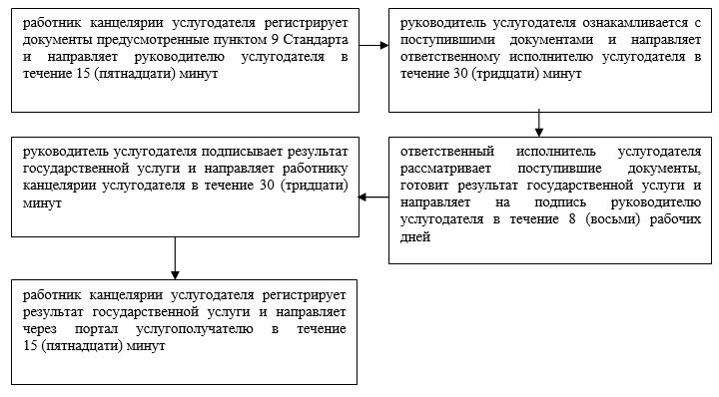

Приложение 2 к регламенту государственной услуги "Выдача разрешения на застройку территорий залегания полезных ископаемых"
Справочник бизнес-процессов оказания государственной услуги "Выдача разрешения на застройку территорий залегания полезных ископаемых"

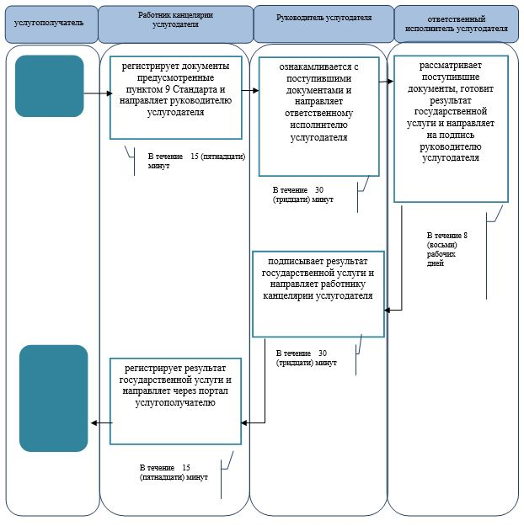

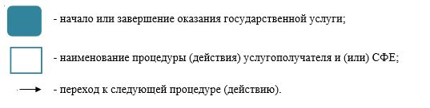

Приложение 3 к регламенту государственной услуги "Выдача разрешения на застройку территорий залегания полезных ископаемых"
Диаграмма функционального взаимодействия при оказании государственной услуги через портал

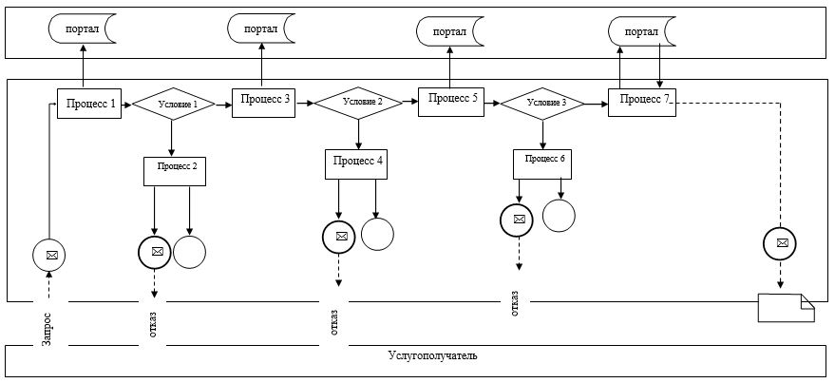

Таблица. Условные обозначения

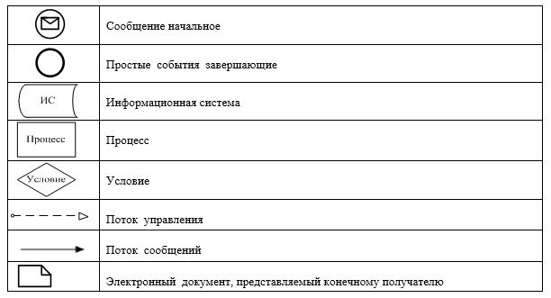

Приложение 3 к постановлению акимата Атырауской области от 27 августа 2019 года № 183
Утвержден постановлением акимата Атырауской области от 27 августа 2019 года № 183
Регламент государственной услуги "Выдача лицензии на старательство"
1. Общие положения
1. Государственная услуга "Выдача лицензии на старательство" (далее – государственная услуга) оказывается местным исполнительным органом области - государственным учреждением "Управление природных ресурсов и регулирования природопользования Атырауской области" (далее - услугодатель).
Прием заявления и выдача результата оказания государственной услуги осуществляется через канцелярию услугодателя.
2. Форма оказания государственной услуги: бумажная.
3. Результат государственной услуги – лицензия на старательство согласно приложению 1 к стандарту государственной услуги "Выдача лицензии на старательство", утвержденного приказом Министра по инвестициям и развитию Республики Казахстан от 28 апреля 2015 года № 501 "Об утверждении стандартов государственных услуг в сфере геологии и пользования водными ресурсами" (зарегистрированный в Реестре государственной регистрации нормативных правовых актов № 11452) (далее – Стандарт), переоформленная лицензия, либо мотивированный ответ об отказе в оказании государственной услуги в случаях и по основаниям, предусмотренным пунктом 9 Стандарта.
Форма предоставления результата оказания государственной услуги: бумажная.
2. Описание порядка действий структурных подразделений (работников) услугодателя в процессе оказания государственной услуги
4. Основанием для начала процедуры (действия) по оказанию государственной услуги является заявления согласно приложениям 2 или 3 к Стандарту.
5. Содержание каждой процедуры (действия), входящей в состав процесса оказания государственной услуги, длительность его выполнения:
1) работник канцелярии услугодателя принимает от услугополучателя документы предусмотренные пунктом 8 Стандарта, регистрирует их и направляет руководителю услугодателя в течение 15 (пятнадцати) минут;
2) руководитель услугодателя ознакамливается с поступившими документами и направляет ответственному работнику услугодателя в течение 30 (тридцати) минут;
3) ответственный работник услугодателя проверяет полноту представленных документов, готовит результат государственной услуги и направляет на подпись руководителю услугодателя в течение 6 (шести) рабочих дней.
В случае установления факта неполноты представленных документов готовит письменный мотивированный отказ в дальнейшем рассмотрении заявления и направляет на подпись руководителю услугодателя в течение 2 (двух) рабочих дней;
4) руководитель услугодателя подписывает результат государственной услуги и направляет работнику канцелярии услугодателя в течение 30 (тридцати) минут;
5) работник канцелярии услугодателя регистрирует результат государственной услуги и выдает услугополучателю в течение 15 (пятнадцати) минут.
3. Описание порядка взаимодействия структурных подразделений (работников) услугодателя в процессе оказания государственной услуги
6. Перечень структурных подразделений (работников) услугодателя, которые участвуют в процессе оказания государственной услуги:
1) работник канцелярии услугодателя;
2) руководитель услугодателя;
3) ответственный работник услугодателя.
7. Описание последовательности процедур (действий) между структурными подразделениями (работниками) с указанием длительности каждой процедуры (действия) по оказанию государственной услуги приведено в приложении 1 к настоящему Регламенту, справочник бизнес-процессов оказания государственной услуги "Выдача лицензии на старательство" приведен в приложении 2 к настоящему Регламенту.
Приложение 1 к регламенту государственной услуги "Выдача лицензии на старательство"
Описание последовательности процедур (действий) между структурными подразделениями (работниками) услугодателя с указанием длительности каждой процедуры (действия)

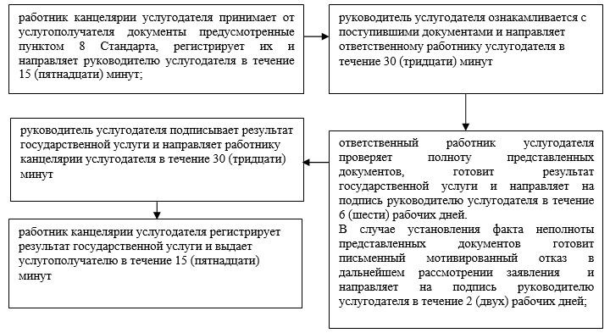

Приложение 2 к регламенту государственной услуги "Выдача лицензии на старательство"
Справочник бизнес-процессов оказания государственной услуги "Выдача лицензии на старательство"

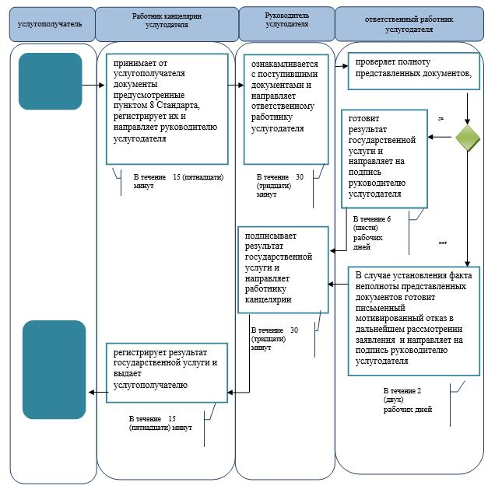

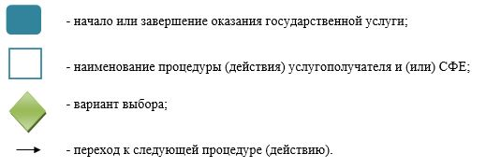

© 2012. РГП на ПХВ «Институт законодательства и правовой информации Республики Казахстан» Министерства юстиции Республики Казахстан

